MG0503 |  | Качели двойные
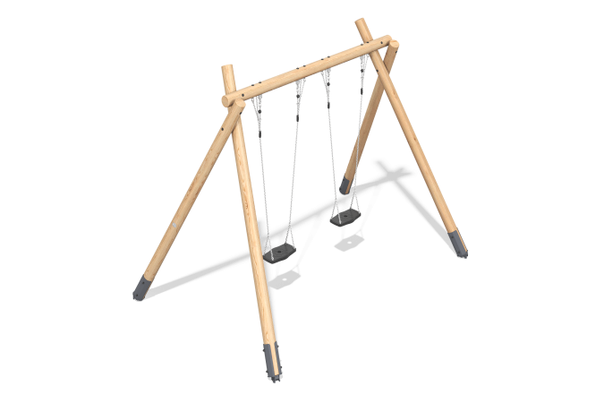

Размеры, мм: | 2418x3926x2972 | Вес, кг: | 175.51
Характеристики материалов
Материалы: дерево хвойных пород - лиственница, металл,нержавеющий сталь, резина.
Комплектация: рама – 1 шт., резиновый подвес – 2 шт., комплект крепежа - 1 шт.
Качели состоят из 4 опорных столбов круглого оцилиндрованный брус лиственницы диаметром 140 мм. Качели комплектуются двумя резиновыми сидениями на подвесах из короткозвенной нержавеющей цепи. Для обеспечения безопасности на конца цепи присутствует термоусаживаемая трубка.
В оборудование используется крепеж из нержавеющей стали. Выступающие части резьбовых соединений и открытые части труб закрыты пластиковыми заглушками.
Покрытие элементов:
- металл - порошковый цинкогрунт, порошковая краска;
- брус - грунтовка лессирующая, водно-дисперсионный лак;

